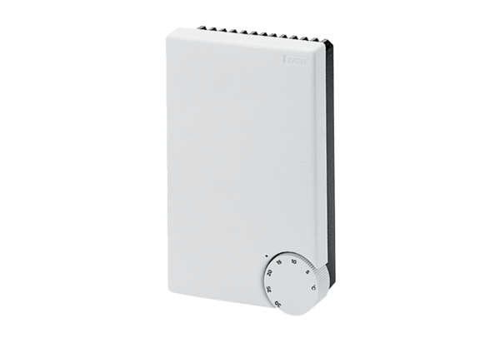Hőmérsékletszabályozó rendszer DTL 16 PCsomagolási egység: 1 darabVálaszték: C
Termékszám: 0157.0825Gyártó: MAICO

